令和６年度～
上新井小 よい子のやくそく 所沢市立上新井小学校

１．登校
⑴ 安全に気をつけて通学班で一列にならんで登校（８：１０～）しましょう。
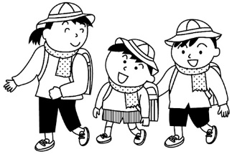
⑵ 忘れ物は、途中で取りに帰らないようにしましょう。

⑶ 登校したら、教室に入る前に手を洗いましょう。
２．学校生活
礼儀、身だしなみ
- 元気なあいさつをしましょう。
- 校内では左胸に名札をつけましょう。
- くつ、上履きをしっかりとはきましょう。
- 髪の毛が肩にかかるときには、ゴムで束ねるようにしましょう。髪飾り（カチューシャ、飾りのあるピンなど）は、安全面を考えてつけないようにしましょう。
- だらしのない着方はやめ、身だしなみを整えましょう。（ファスナーやチャックを閉める）
- 防寒着、防寒具（冬期）は、校舎内ではとって生活をしましょう。校舎外で身につける時には、耳を出し安全に過ごせるようにしましょう。（身に着けていない時は、ロッカーや通学用カバンに入れましょう。）
- 廊下、階段は静かに右側を歩きましょう。（西階段は先生と一緒に通りましょう）
学習
⑴ 時間になったら、自分の席に着きましょう。
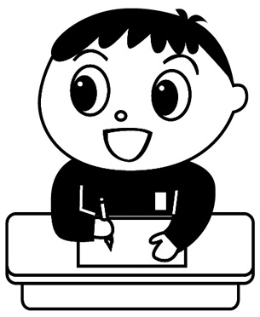
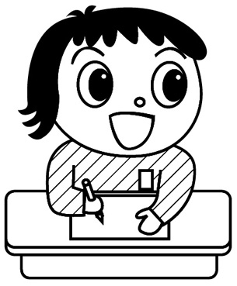
⑵ 持ち物は、学習に適したシンプルなものにしましょう。
⑶ 持ち物には、すべてに名前を書きましょう。
⑷ 学習に必要のないものは、持ってこないようにしましょう。
⑸ 特別教室に行く時は、並んで行きましょう。
⑹ 外での活動の後は、石けんで手を洗いましょう。
持ち物
- 筆箱
・えん筆 ５～６本（キャップや鉛筆はかざりのないシンプルなもの）
・赤えん筆１本・青えん筆１本（３年生以上は赤青えん筆でもよい）
・消しゴム１個（白いシンプルなもの）・ネームペン・定規（おりたたみ式でないもの）
★シャープペンシル、カラーペンは持ってこないようにしましょう。
⑵ 給食袋
・マスク ・ランチョンマット ・ティッシュ ・ハンカチ
⑶ 引き出しの中
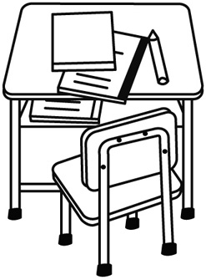
・のり ・はさみ ・クーピーまたは色えん筆
⑷ 学習用具（絵の具、３年生以上習字道具）
・学習が終わったら、その都度持ち帰りましょう。
・使い終わった用具は、家でていねいに洗いましょう。

⑸ 保健、健康
・水筒は、年間を通して持ってきてもよいです。
・医師の指示等により、薬、リップクリーム、ハンドクリーム、花粉症メガネ、携帯用消毒液等を持ってくる場合には、お家の人が連絡帳に記入をし、担任の先生に知らせるようにしましょう。
⑹ その他
・通学用カバンや筆箱などに、キーホルダーはつけません。（防犯ブザーとお守り１つは通学用カバンにつけてもよい
です。）
※⑴～⑹に書かれたもの以外で、学習に必要があるものは、担任の先生から指示された期間のみ持ってきましょう。
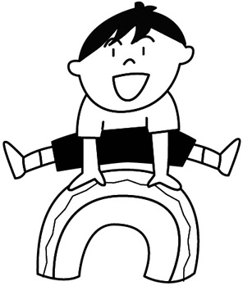
３．休み時間
- 天気のよい日は、できるだけ校庭で元気に遊びましょう。雨の日は室内で静かに過ごしましょう。
- 廊下、階段、昇降口、トイレ、みんなのひろば、体育館裏、駐車場では、遊ばないようにしましょう。
- ボールや大縄は、クラスに配られているものを使いましょう。
⑷ 校庭では、サッカー、ボールをける遊び（体育の授業期間は除く）はやめましょう。遊具ではボールを使って遊びません。コンクリートのところや体育小屋の後ろでは遊ばないようにしましょう。
⑸授業時間以外、特別教室に出入りしないようにしましょう。

４．給食・清掃
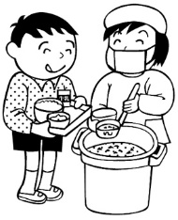
⑴ 食事のマナーを守って、時間内に楽しく食べましょう。
⑵ 食事が終わったら、片づけのきまりを守って、正しくワゴンへ返しましょう。
⑶ 清掃は、友達と協力して決められた時間できれいにしましょう。
- 清掃の時間は、しずかにすみずみまできれいにしましょう。
- 清掃後は、石けんで手を洗いましょう。
５．下校
⑴ 最終下校時刻を守りましょう。 月曜日は３：００ 火曜日～金曜日は４：００
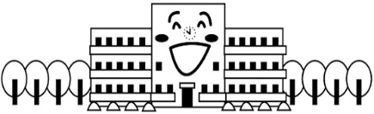
⑵ 二人以上の友達と通学路を通って帰りましょう。

６．放課後
- 忘れ物があっても取りに来ないようにしましょう。
- 自転車は安全に気をつけて、交通ルールを守って乗りましょう。自転車に乗ってよい範囲は、原則として、１・２年生は家の周り、３・４年生は地区、５・６年生は学区です。（ヘルメットをかぶりましょう。）
⑶ 自転車で学校に来た時には、通行のじゃまにならない場所にきれいにならべて置きましょう。
⑷ 学校に遊びに来た時、校庭では飲食をしてはいけません。
⑸ 市のチャイムがなったら家に帰りましょう。学校、公園、友達の家など、どこで遊んでいても同じです。
（学校で遊べるのは１１月～３月･･･４：３０まで ４月～１０月･･･５：００まで）。
７．安全なくらし
⑴ 外出する時は、行き先、帰る時刻を家の人に知らせてから出かけましょう。
⑵ ゲームセンター、プール、カラオケ、野球場、遊園地、映画館などへ子どもたちだけでは行かないようにしましょう。
- エアガン、火遊び、道路での遊び、川遊び、線路内での遊びなど、危険なことはしないようにしましょう。
- 見知らぬ人に話しかけられても、絶対について行かないようにしましょう。（こわいなと思ったら、大声をあげて、助けをもとめましょう。かけこみ１１０番の家を確認しておきましょう。）
- ＳＮＳはルールを守って安全に使用しましょう。

